**בניית מערכות מבוססות WEB**

**חלק א'- קבוצה 7**

|  |  |
| --- | --- |
| שירה אבקסיס | 322645755 |
| אלעד תורג'מן | 316292820 |



S&E Luxury Wedding Cakes

**כותרת: חנות עוגות חתונה**

**1. הסבר כללי:**

האתר יהווה פלטפורמה לחנות מקומית למכירה עוגות חתונה מהקטלוג שלהם עם אופציה להתאמה אישית. השירות מיועד לזוגות המתחתנים ומאפשר להם להזמין ולהתאים אישית את עוגת החתונה שלהם ללא צורך בתיאום פגישות או נסיעות. במידה והזוגות ירצו האתר מאפשר קביעת פגישת יעוץ וטעימות עם החנות.

**2. דרישות UX:**

א. משתמש: זוגות שמתכננים חתונה.

ב. צרכים:

הצרכים העיקריים של המשתמשים מתבססים על הרצון שלהם לבחור עוגה שהכי מתאימה להם ולאופי החתונה (התאמה אישית), הרצון שלהם להקטין את חוסר הוודאות לגבי נראות ומחיר העוגה (בחירה מתוך קטלוג עוגות המציג מחיר, תמונה ותאור) והרצון שלהם לוודא שהעוגה טעימה לפני שהם משקיעים סכום כספי גדול עליה (קביעת תורים והשארת ביקורות). רשימת הצרכים המלאה לאתר:

- התחברות ויצירת חשבון אישי.

- בחירת עוגה מהקטלוג והתאמה אישית של העוגה בהתאם להעדפות הזוג.

- קביעת פגישות לטעימת עוגה וייעוץ.

- ביצוע הזמנות ותשלום מקוון.

- קבלת אישור הזמנה ופרטי משלוח.

- השארת ביקורות על השירות והעוגה.

ג. שירות: פלטפורמה להזמנת עוגות חתונה מותאמות אישית וקביעת תורי יעוץ לגבי התאמת עוגה לאירוע החתונה של הלקוח.

ד. התהליכים בעזרתם המערכת תאפשר את השירות:

תהליך קניית עוגה בעיצוב אישי:

1. דפדוף באפשרויות העוגה הזמינות.

2. בחירת עוגה

3. התאמת הטעמים, המילויים והעדפות דיאטטיות.

3. ביצוע הזמנה וביצוע תשלום.

4. קבלת אימייל אישור עם פרטי ההזמנה.

תהליך קביעת פגישת יעוץ:

1. בחירת תאריך פנוי
2. הוספת הערות והעדפות דיאטטיות
3. קבלת פרטי פגישה במייל
4. הפגישה תתעדכן ביומן המערכת

תהליך השארת ביקרות:

1. כניסה לאזור האישי
2. כניסה להזמנות שלי
3. בחירת הזמנה שהסתיימה
4. השארת ביקורת

ה. התוכן הנדרש על מנת לספק את השירות:

* פרטים אישיים: כתובת אימייל, מספר טלפון, שם מלא וסיסמה.
* בסיס נתונים המחזיק את הנתונים הבאים: פרטי כרטיס אשראי, לקוחות, תיאום פגישות, הזמנות, ביקורות ונתונים הקשורים לעוגות שאנו מספקים.
* קטלוג עוגות: כולל את כלל האפשרויות לעוגות, יכולות התאמה אישית לכל עוגה, מחירים, אפשרויות משלוח לעוגות, קישור ליומן לקביעת פגישת טעימה לעוגה ופרטי הזמנה.

ו. מבנה בסיס נתונים:

**Database Structure:**

- **CREDIT_CARD** (CC-Type, CC-Card Number, CC-Expiration, CC-CVC, CustomerEmail (CUSTOMERS))

- **CAKE (**CakeID,CakeName, Price, Description)

- **CAKE_IN_ORDER (**OrderID (ORDERS), CakeID (CAKE), CakeBase, Cream, DietaryPreference, Quantity)

- **ORDER** (OrderID, OrderDate, Address- City, Address- HouseNumber, Address- StreetName, Address- Zip Code)

- **REVIEWS** (Date, Stars, ReviewText, CustomerEmail (CUSTOMERS), CakeID (CAKES))

- **CUSTOMERS** (CustomerEmail, Name, PhoneNumber, CC-Type(CREDIT_CARD), CC-Card Number(CREDIT_CARD))

- **APPOINTMENT** (Date, Time, Comment, DietaryPreference, CustomerEmail (CUSTOMERS))

**- CONTACT** (CustomerEmail (CUSTOMERS), Date,contact message)

**Enumeration**

**-CakeBase** (Vanilla, chocolate, lemon, coconut, carrot, pistachio, caramel, red velvet, strawberry, coffee)

-**Cream** (Buttercream, strawberry, Ganache, Cream cheese, lemon, Chocolate, Raspberry)

- **DietaryPreference** (Vegan, Dairy, Parve)

-**CC-Type** (American Express, MasterCard, Visa)

**ERD:**

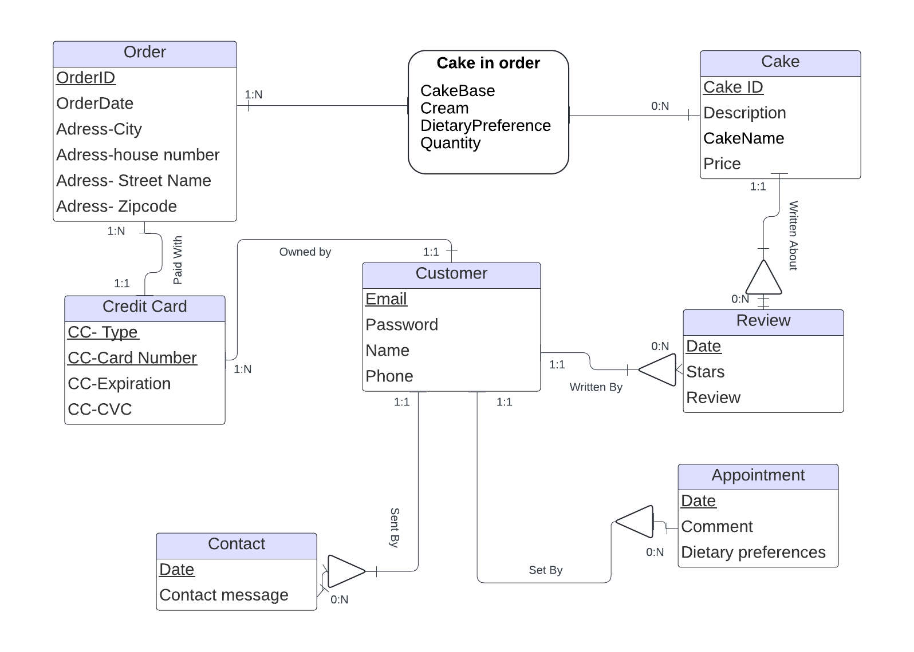

**3.דרישות UI:**

א. השפעה: יוקרה, אלגנטיות, ידידותיות למשתמש.

* יוקרה – כדי להשאיר רושם של יוקרה האתר ידגיש שימוש בחומרי גלם איכותיים, עיצובים בהתאמה אישית ויעוץ פרטי הכולל טעימת עוגות.
* אלגנטיות – כדי להשאיר רושם של אלגנטיות האתר ישתמש בצבעים מעודנים כמו קרם, זהב וצבעים רכים אחרים, ישתמש בשפה מעודנת ופואטית לתיאור העוגות, ויציג ממשק מינימליסטי ולא עמוס בפרטים.
* ידידותיות למשתמש – כדי להשאיר רושם של ידידותיות למשתמש האתר יאפשר ניווט ברור ואינטואיטיבי, נותן מעבר מהיר ונוח בין האופציות השונות, ויאפשר למשתמשים להיות במעקב אחרי טרנזקציות עבר שביצעו ותהליכים שהחלו ולא סיימו.

ב. אלמנטים גרפיים:

* 1. צבעים רכים שישתלבו עם האוירה היוקרתית והעדינה שהעוגות משדרות(כרם, סגול בהיר, סגול לילך, זהב, ושחור).
  2. גופני כתב אלגנטיים שוב כדי להמשיך ביצירת קו יוקרתי ונקי שיתאים לעוגות ולעיצובים של החנות (לדוגמה: גופנים סריף כמו Playfair Display ).
  3. אלמנטים ברורים ואינטואיטיביים לניווט. כמו הסרגל תפריט, והאייקונים של העגלה- להגעה לעגלה הקניות. והאיש- לאזור האישי של המשתמש.
  4. תמונות באיכות גבוהה של עיצובי עוגה וקישוטים. כדי שהלקוחות יוכלו להתרשם מהמיומנויות והדיוק של העיצובים של החנות.

**4. מסכים (Wireframes):**

1. 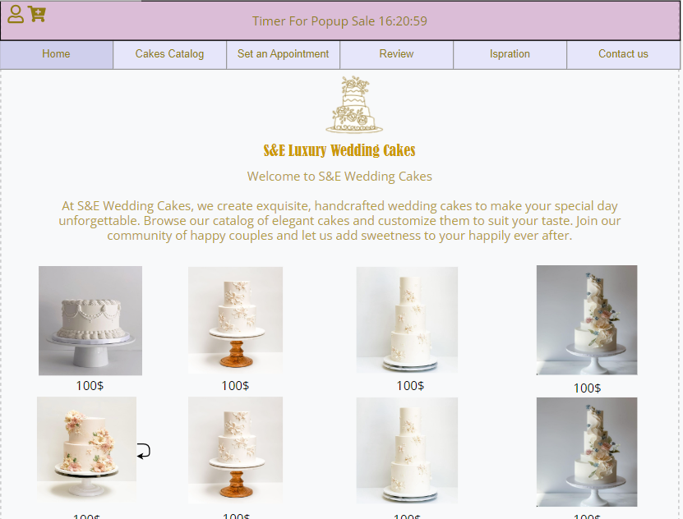דף הבית- יכלול הודעת ברכה והסבר על החנות, עיצובי עוגות נבחרים ותפריט ניווט לגישה לאזורים שונים.
2. 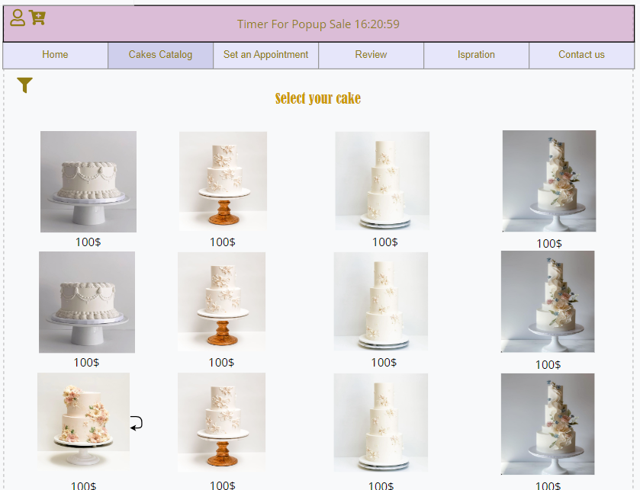דף בחירת העוגה- פריסת רשת של כלל העוגות המוצעות למכירה והמחירים שלהם כולל אופציית סינון לפי קריטריונים.

(לאחר לחיצה על עוגה)

1. 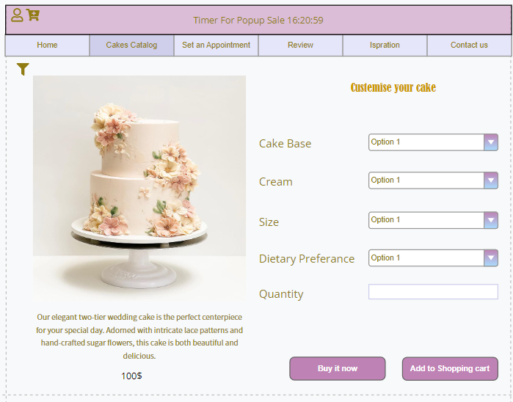הצגת העוגה והתיאור שלה- כולל בחירה בהעדפות דיאטטיות לחצן "הוסף לעגלה" ולחצן "לקניה".

(לאחר לחציה על כפתור לקניה)

1. 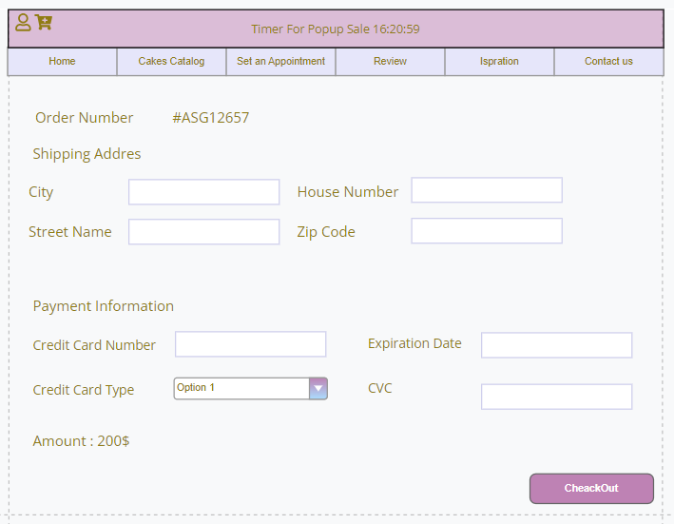עמוד ביצוע הזמנה- כולל מילוי פרטי לקוח.

(לאחר לחיצה על חשבון)

1. 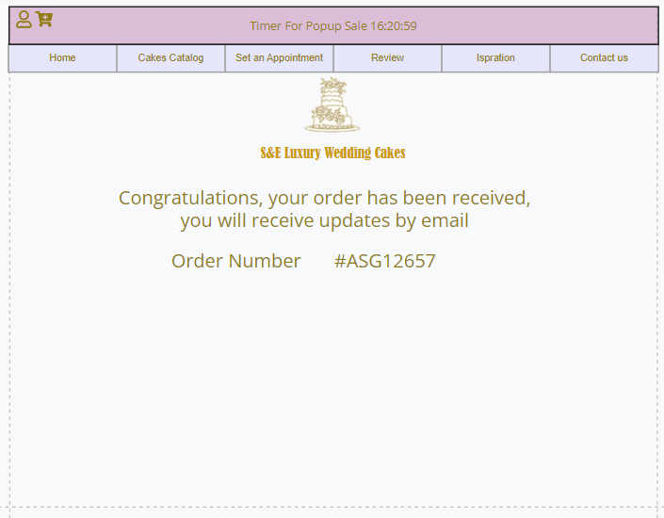הודעת אישור הזמנה

(לאחר לחיצה על אייקון העגלה)

1. 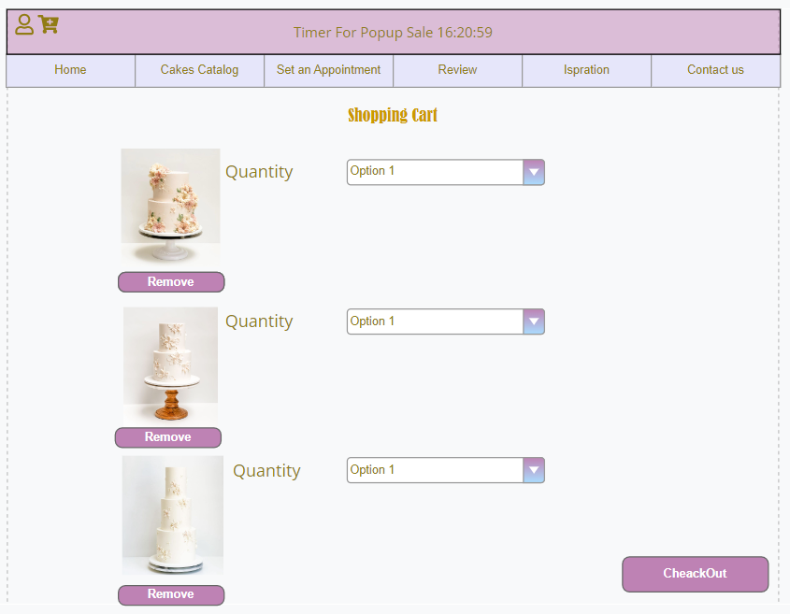עגלת הקניות- תפתח לאחר לחיצה על אייקון העגלה ומשם נוכל לעבור שוב לחלון התשלום.

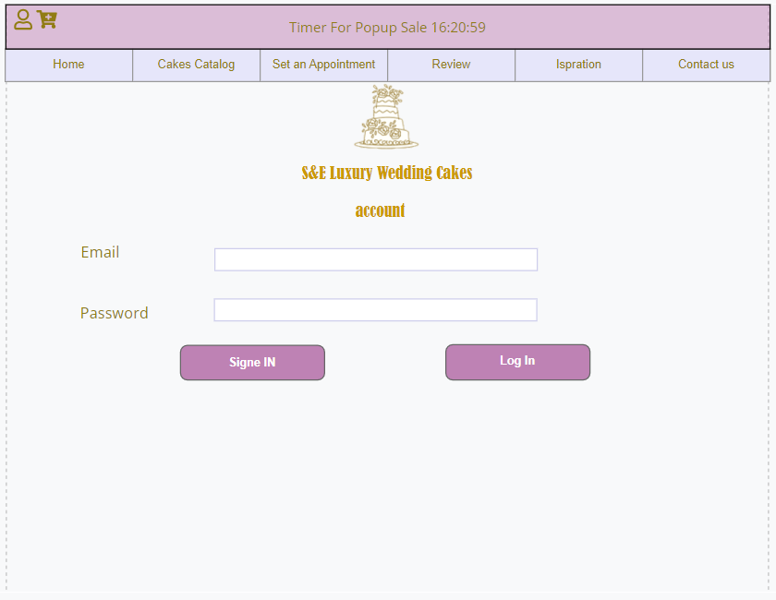(לאחר לחיצה על האיש בפינה)

1. מסך כניסה לאזור האישי - אם נזין מייל ונלחץ על התחבר זה יעביר אותנו למסך האזור האישי ואם נלחץ על יצירת חשבון זה יעביר למסך יצירת חשבון.

1. 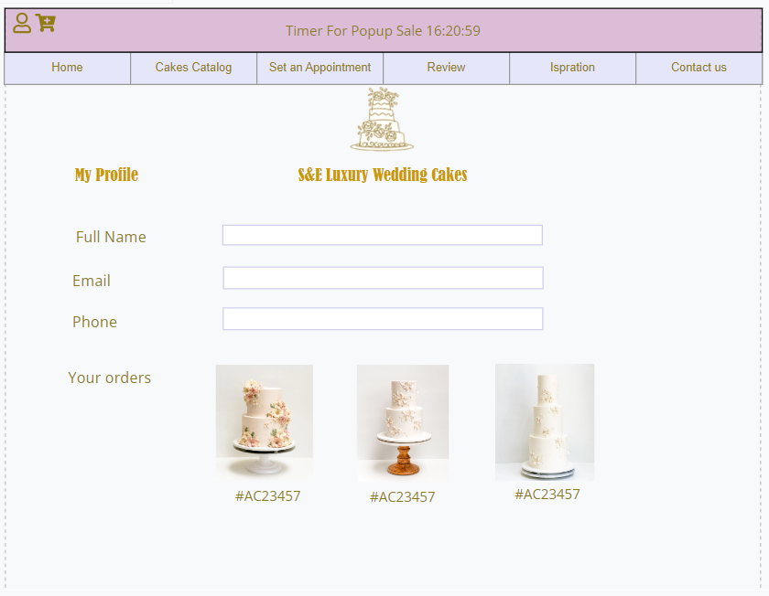האזור האישי של המשתמש - כולל פרטים אישיים והיסטוריית הזמנות ומעקב אחר מצב ההזמנה. כולל גם אופציה לעריכת פרופיל אישי.
2. עמוד יצירת קשר עם המאפיה-

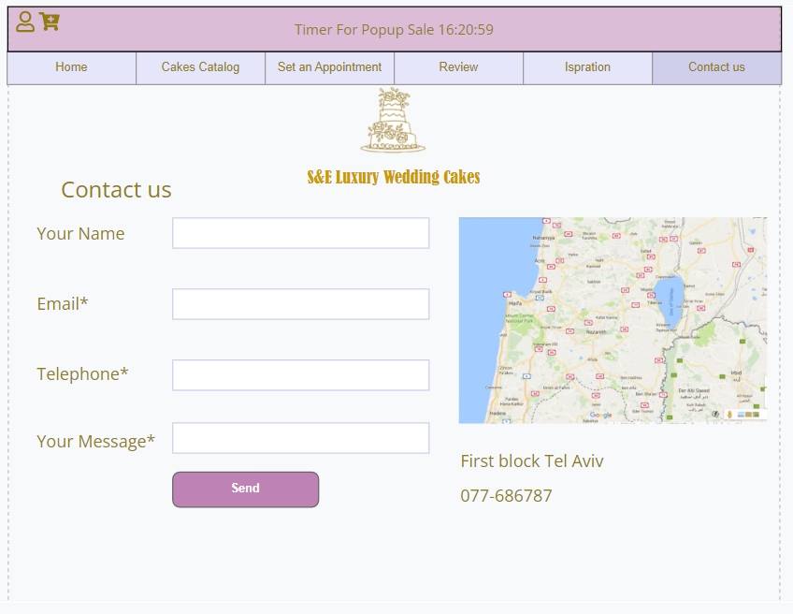

1. 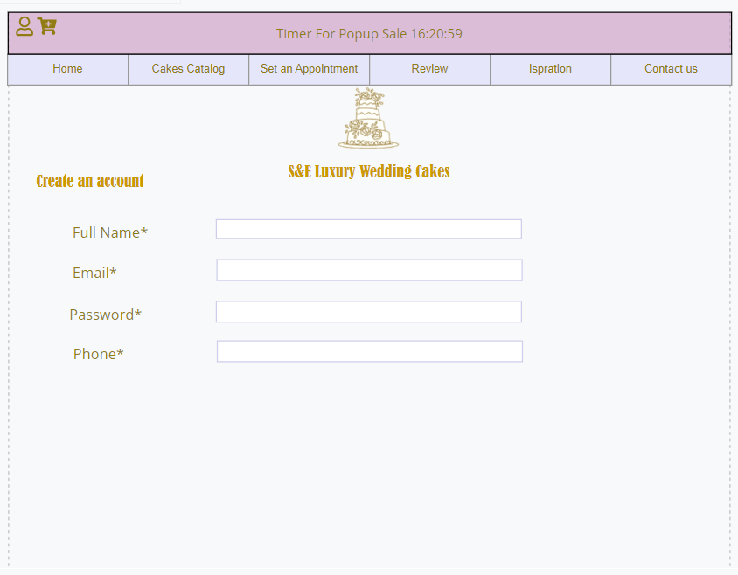מסך יצירת חשבון חדש-
2. 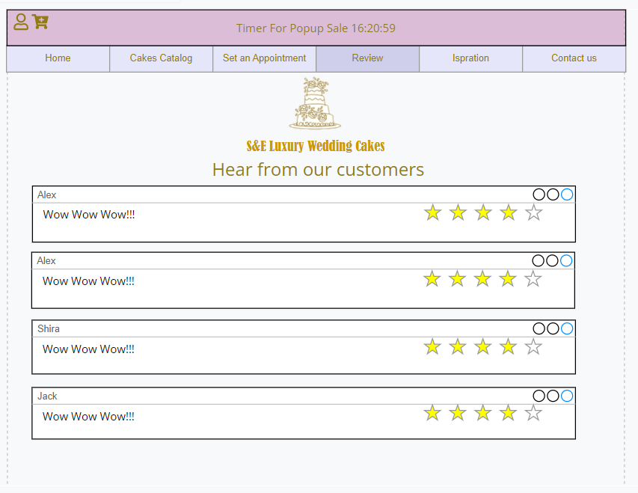מסך ביקורות של לקוחות-
3. 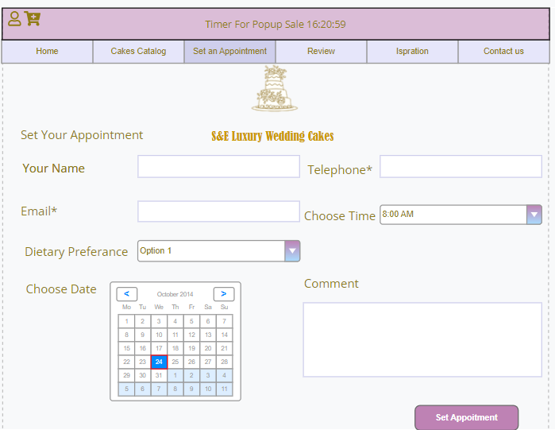מסך קביעת פגישה עם המאפיה-

כמו שפירטנו בסעיף 2 כל הנתונים יכנסו לבסיס הנתונים בטבלאות המתאימות.